附件1
注意事项
1、申报材料按目录所列顺序装订成册、对应页码。材料内容采用A4纸双面印制。
2、请尽量用胶装方式，书脊处标注申报年份及企业名称。
3.本文档涉及财务金额单位为万元的数据（除另有要求外）均填写到小数点后两位。
4、同一类型的佐证材料较多时，可以在保证图片清晰的前提下进行缩印。
5、本文档填报的数据应与同时报送的“电子档”材料完全一致。
6、正式印制申报材料时，示例部分请删除。

镇江市市级企业技术中心
申报材料

企业统一社会信用代码：_________________
企 业 名 称(盖章)：____________________
申 报 地 区: 市 县（市、区）
企业法人代表: 电话：___________
填 表 人: 电话：___________
传 真:___________________________
企 业 地 址:___________________________
邮 政 编 码： E-mail: __________
填 报 日 期: 年 月

镇江市工业和信息化局
年 月
镇江市市级企业技术中心申报材料目录顺序

内 容 | 页码顺序
一、真实性承诺
二、申请报告
三、评价数据表
四、评价数据表佐证材料
五、营业执照
六、有效期内的高新技术企业证书（如无可不提供）
七、其他相关材料
一、企业真实性承诺

我单位填报的数据及佐证材料真实、完整。线上上报“电子版”与线下纸质申报材料数据及佐证材料对应一致，如有不实，愿承担相应责任。

企业负责人签字： 企业盖章：
二、《镇江市市级企业技术中心申请报告》编写提纲
一、企业（集团）的基本情况
1、企业经营管理的基本情况：包括所有制性质、职工人数、企业总资产、资产负债率、银行信用等级、销售收入、利润、主导产品及市场占有率、技术来源等。
2. 企业在行业中的地位和作用。企业在产业链中的地位和同领域中的市场竞争优势，与国际、国内同领域企业相比所具有的规模和技术优势。
3、企业在本产业领域技术创新中的作用和竞争能力。
二、企业技术中心的基本情况
1、企业技术中心的发展历程、组织机构及运行机制，包括各项制度建立、组织建设、研发经费的保障、激励机制、创新环境、产学研合作等。
2、企业技术中心研究开发及试验的基础条件，包括主要仪器设备等。
3、企业技术中心的研究开发工作开展情况，包括原创性创新、自主开发、引进技术消化吸收、产学研合作、企业间技术合作等。
4、企业技术中心信息化建设情况。
5、企业技术中心技术带头人、创新团队以及人才培养情况。
6、企业技术中心近三年取得的主要创新成果（包括形成的核心技术、自主知识产权等）及社会经济效益。
三、企业技术中心发展规划
1、发展战略和规划。企业制定未来3-5年技术创新发展战略情况，及该战略对企业总体发展目标的支撑情况。
2、重点举措。企业近期在技术创新方面拟采取的重点举措，包括创新条件建设、创新人才集聚、重点研发项目部署等。
三、镇江市市级企业技术中心评价表及必要证明材料

一、评价数据表
企业名称 |  | （加盖公章） | 统一社会信用代码
所属行业 |  |  | 统计行业代码
主营业务 |  |  | 下属企业数量
企业负责人 |  |  | 联系电话
技术中心负责人 |  |  | 联系电话
联 系 人 |  |  | 联系电话
电子邮件 |  |  | 联系传真
企业网址 |  |  | 报告年度
通讯地址
序号 | 数据名称 |  |  | 单位 | 数据值
1 | 主营业务收入 |  |  | 万元
2 | 利润总额 |  |  | 万元
3 | 新技术、新产品销售收入 |  |  | 万元
4 | 新技术、新产品销售利润 |  |  | 万元
5 | 研究与试验发展经费支出 |  |  | 万元
6 | 研究与试验发展人员数 |  |  | 人
7 | 企业从业人员数 |  |  | 人
8 | 技术中心高级专家人数 |  |  | 人
9 | 技术中心博士人数 |  |  | 人
10 | 来技术中心从事研发工作的外聘专家人数 |  |  | 人月
11 | 企业全部研发项目数 |  |  | 项
11.1 | 其中：研发周期三年及以上的项目数 |  |  | 项
12 | 国家级研发平台数 |  |  | 个
13 | 省级研发平台数 |  |  | 个
14 | 市级研发平台数 |  |  | 个
15 | 通过国家（国际组织）、省认证的实验室和检测机构数 |  |  | 个
16 | 企业技术开发仪器设备原值 |  |  | 万元
17 | 企业拥有的全部有效专利数 |  |  | 件
17.1 | 其中：发明专利数 |  |  | 件
18 | 当年被受理的专利申请数 |  |  | 件
18.1 | 其中：发明专利申请数 |  |  | 件
19 | 最近三年主持和参加制定的国际、国家、行业和团体标准数 |  |  | 项
20 | 获国家科技奖励项目数 |  |  | 项
21 | 获江苏省科技奖励项目数 |  |  | 项

企业负责人签字： 工信部门意见：

填写说明：
1．企业名称：参评企业的名称需与企业公章一致。
2．统计行业代码：对照《国民经济行业分类与代码（ GB/T4754-2017）》，填写企业主营业务对应的统计“大类”（二位码）编号，如主营业务为“农副食品加工业”的企业，填写“13”。
3．报告年度：指表中指标统计年度，时间范围从填写评价表的上一年1月1日至12月31日；所有指标的填报时间范围，如无特殊说明，均为报告年度。

四、评价数据表佐证材料

1 “主营业务收入”总额佐证材料
审计报告要求：有资质会计师事务所出具的2021年企业财务审计报告及财务报表，扫描件上须清晰显示会计师事务所的审计公章。技术中心所属企业集团应将下属企业的相关报表进行合并后报送合并报表。（下同）
该项数据值为审计报告《利润表》“主营业务收入”（若无该科目，以“营业收入”代替）。如是高新技术企业，需在有效期内的高企证书。
佐证材料包括审计报告封面、正文，以及利润表，用记号标明。
示例：
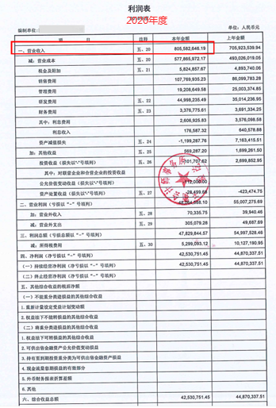

2 “利润总额”佐证材料
该项数据值为审计报告《利润表》“利润总额”。
佐证材料为利润表，用记号标明。

3 “新产品销售收入”佐证材料
表1 企业2021年主要新产品销售收入及销售利润清单（加盖企业公章）
序号 | 新产品名称 | 投产年月 | 产品类型  （必填） | 2021年销售收入  （万元） | 2021年销售利润  （万元）
1 |  | 202102 | 企业自行研发
2 |  |  | 政府部门认定
3
总 计
注：（1）企业新产品较多的填报主要新产品（可适当归类填报）；产品类型分政府部门认定（有效期内）、企业自行研发（投产日期在201912-202112年之间为新产品）二大类，未填写投产年月的不予认可。
（2）新产品：指采用新技术原理、新设计构思研制、生产的全新产品，或在结构、材质、工艺等某一方面比原有产品有明显改进，从而显著提高了产品性能或扩大了使用功能的产品。

4 “新产品销售利润”佐证材料
该数据佐证材料为表1。

5“研发与试验发展经费支出”佐证材料
该项数据值为采用2021年《企业研发活动及相关情况（107-2表）》“研究开发费用合计”数，用记号标明。注意计量单位。
2021年《企业研发活动及相关情况》（107-2表）采用国统字〔2021〕105号表式，需加盖企业公章。未列入国家统计局规模以上工业法人单位研发活动情况统计范围的企业，应参照下表格式填报后提交。企业集团应将下属企业的107-2表进行合并填报。（下同）
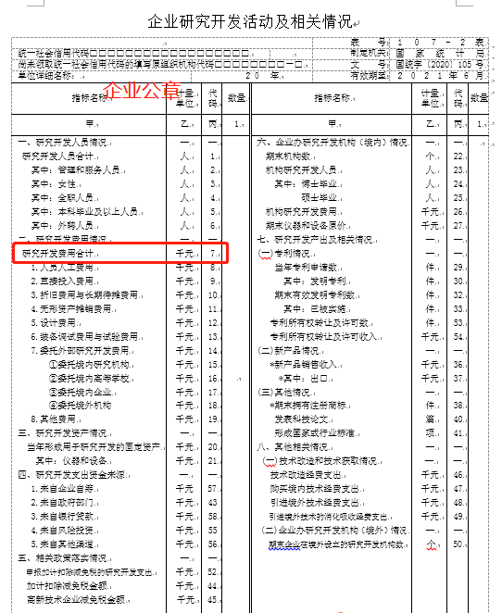

6 “研究与试验发展人员数”佐证材料
该项数据值采用2021年《企业研发活动及相关情况（107-2表）》“研究开发人员合计”，用记号标明。并附《企业研究与试验发展人员汇总表》（表1）。
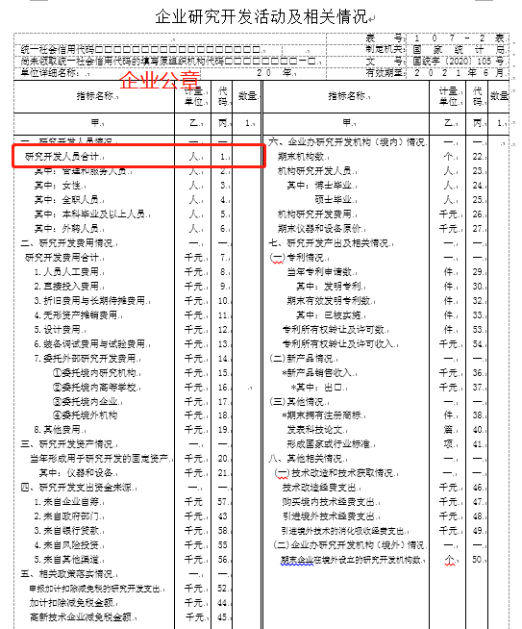

表2 企业研究与试验发展人员汇总表（加盖企业公章）
序号 | 姓名 | 学历 | 技术领域 | 工作部门 | 职称/职务
1 | 张某三 | 本科 | 电子技术 | 研发部 | 高工/技术中心主任
2 | 李四 | 硕研 | 电子与信息技术 | 管理部 | 正研高工/技术总监
3 | 王五 | 博研 | 通信系统 | 实验室 | 工程师/实验室主任
4 | 赵六 | 大专 | 电工技术 | 实验室 | 实验员
5
注：企业研究与试验发展人员指企业内部直接参加研发项目人员，以及研发活动的管理人员和直接服务的人员。

7 “企业从业人员数”佐证材料
该数据值为企业年末从业人员数，指报告年度最后一日在本单位工作，并取得工资或其他形式劳动报酬的人员数。
佐证材料为《从业人员及工资总额》（102-1表）“从业人员期末人数”，用记号标明。
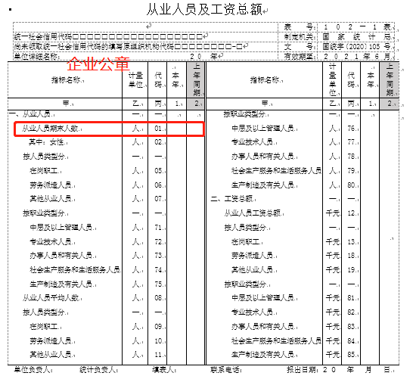

8 “技术中心高级专家人数”佐证材料
表3 技术中心高级专家名单（加盖企业公章）
序号 | 姓名 | 学历 | 工作单位 | 工作部门 | 职称/职务 | 技术领域 | 专家类型
1 | 张某三 | 本科 | 某某某公司 | 研发部 | 高工/技术中心主任 | 电子技术 | 政府特殊津贴
2
技术中心高级专家人数：指全职在技术中心工作，获得国家、部、省等政府部门认定的有突出贡献专家，或享受国家、部、省专项津贴的专家数。高级职称、高级工程师、高级经济师、教授等各类人事部门确认的专业技术职称，以及各类协会等社会机构组织认定的专家均不能作为技术中心高级专家进行统计。拥有博士学位的技术中心高级专家，不再统计博士人数。
随表附佐证材料：国家、部、省等政府部门认定的专家证书扫描件；享受国家、部、省专项津贴证书扫描件。企业年末在岗人员证明。

9 “技术中心博士人数”佐证材料
表4 技术中心博士名单（加盖企业公章）
序号 | 姓名 | 工作单位 | 工作部门 | 职称/职务 | 技术领域
1 | 张某三 | 某某某公司 | 研发部 | 高工/技术中心主任 | 电子技术
2 | 李四 |  | 管理部 | 高级经济师/技术总监 | 电子与信息技术
4 | 王五 |  | 实验室 | 教授/实验室主任 | 通信系统
5 | 赵六 |  | 实验室 |  | 电工技术
技术中心博士人数：指全职在技术中心工作、获得博士学位的人员数。在站博士后可以作为博士进行统计。既是高级专家又有博士学位的作为专家统计，不能重复统计。
随表附佐证材料：博士学位（博士后）证书扫描件(博士毕业证书不予认可),国外博士需学位证书及教育部留学服务中心出具的《国外学历学位认证书》扫描件。
《国外学历学位认证书》示例：
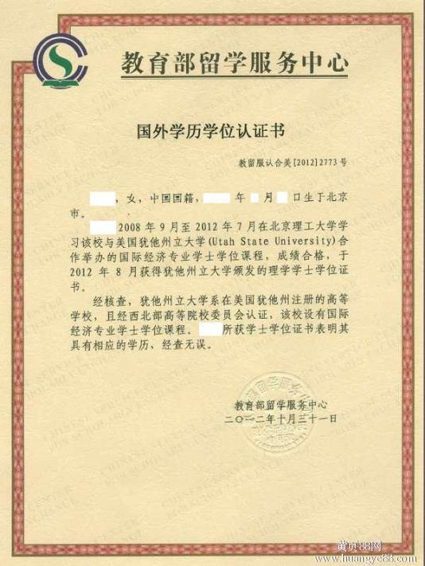

10 “来技术中心从事研发工作的外聘专家人数”佐证材料
表5 来技术中心从事研发工作的外聘专家表（加盖企业公章）
序号 | 姓名 | 学历 | 工作单位 | 工作部门 | 职称/职务 | 技术领域 | 工作时间  （人月）
1 | 张某三 | 本科 |  | 研发部 | 高工/技术中心主任 | 电子技术 | 0.5
2 | 李四 | 硕研 |  | 管理部 | 高级经济师/技术总监 | 电子与信息技术 | 3
3 | 王五 | 博研 |  | 实验室 | 教授/实验室主任 | 通信系统 | 10
总 计
注：地区指专家所在国家或地区，海外专家请注明国别或地区，国内专家注明所在地区。外部专家不应与内部专家重复。“1人月”为1个人工作1整月。0.5人月≤工作时间＜12人月。
随表附佐证材料：能够证明专家技术水平的高级职称证书、博士学位证书等，每名专家附一份证书扫描件。

11“企业全部研发项目数”佐证材料
该项数据值为2021年《企业研究开发项目情况（107-1表）》项目数量。并附《2021年度企业研发项目汇总表》（表5）。
佐证材料为2021年度《企业研究开发项目情况（107-1表）》（国统字〔2020〕105号），需加盖企业公章。未列入国家统计局规模以上工业法人单位研发活动情况统计范围的企业，应参照下表格式填报后提交。企业集团应将下属企业（包括分公司、子公司和控股公司）的107-1表进行合并填报。（下同）

企业研究开发项目情况
 |  |  | 表 号： | １０７-１表
统一社会信用代码□□□□□□□□□□□□□□□□□□ |  |  | 制表机关： | 国家统计局
尚未领取统一社会信用代码的填写原组织机构代码□□□□□□□□－□ |  |  | 文 号： | 国统字〔2020〕105号
单位详细名称：（企业公章） | ２０ 年 |  | 有效期至： | ２０２１年６月

序号 | 项目  名称 | 项目  来源 | 项目  开展  形式 | 项目当年  成果形式 | 项目技术  经济目标 | 项目  起始  日期 | 项目  完成  日期 | 跨年项目  当年所处  主要进展  阶段 | 项目研究开发人员 （人） | 项目人员实  际工作时间 （人月） | 项目  经费  支出  （千元）
政府
资金
甲 | 乙 | 1 | 2 | 3 | 4 | 5 | 6 | 7 | 8 | 9 | 10 | 11
单位负责人： 统计负责人： 填表人： 联系电话： 报出日期：２０ 年 月 日

说明：1.统计范围：辖区内规模以上采矿业，制造业，电力、热力、燃气及水生产和供应业企业法人单位；特、一级总承包，一级专业承包建筑业企业法人单位；规模以上交通运输、仓储和邮政业，信息传输、软件和信息技术服务业，租赁和商务服务业，科学研究和技术服务业，水利、环境和公共设施管理业，卫生和社会工作，文化、体育和娱乐业企业法人单位的全部研究开发项目。
2.报送日期及方式：调查单位2021年3月10日24时前网上填报，设区市统计机构2021年3月24日24时前完成数据审核、验收、上报。
3.本表“项目来源”按《研究开发项目来源分类目录》填报；
“项目开展形式”按《研究开发项目开展形式分类目录》填报；
“项目当年成果形式”按《研究开发项目成果形式分类目录》填报；
“项目技术经济目标”按《研究开发项目技术经济目标分类目录》填报；
“跨年项目当年所处主要进展阶段”按《研究开发项目进展阶段分类目录》填报，非跨年项目免填。
4.审核关系：
表内审核：
(1)若6≠000000，则5≤6且5≤202112且6≥202101
(2)若5≤201912或6≥202101，则第7项的有效代码为1、2、3或4
(3)8>0 (4)9>0 （5）10>0 (6)10≥11
(7)若第2项的有效代码为30，则第7、8和9项免填。
表间审核：
(1)107-1表∑(9)≤107-2表(1)*12
(2)107-1表∑(10)≤107-2表(7)

表6 2021年度企业研发项目汇总表（加盖企业公章）
项目类别 | 项目数（项） | 107-1表中对应的序号
企业全部研发项目 |  | （对应107-1中全部项目）
其中：研发周期三整年以上的项目
企业全部研发项目数：包括企业当年立项并开展研发（制）、以前年份立项（当年）仍在进行研发（制）的研究开发项目。

11.1 “研发周期三年以上的项目数”佐证材料
表6.1 研发周期三年以上的项目清单（加盖企业公章）
序号 | 项目名称 | 合作单位  (如无可不填) | 技术领域 | 起止年月 | 经费内部支  出额(万元)
1
2
3
研发周期三整年及以上项目：要求清单中项目起止年月不少于36个月。
注：所填数据应与表5“研发周期三整年及以上项目”对应。

12 “国家级研发平台数”佐证材料
该数据值为企业作为法人承担建设、国家有关部门归口管理且已经获得批复的科技类、研究开发类平台数。
佐证材料：国家有关部门的认定文件复印件。

13 “省级研发平台数”佐证材料
该数据值为企业作为法人承担建设、江苏省政府有关部门归口管理且已经获得批复的科技类、研究开发类平台数。
佐证材料：省级行政有关部门的认定文件复印件。

14“市级研发平台数”佐证材料
指企业作为项目法人承担建设、镇江市政府有关部门归口管理且已获得批复的科技类、研究开发类平台数。
证明材料：市级行政有关部门的认定文件复印件。

15 “通过国家（国际组织）、省认证的实验室和检测机构数”佐证材料
该项数据值指通过中华人民共和国有关国家部门或国际组织、江苏省人民政府有关部门认证认可的，仍在有效期的实验室、检验检测机构数。
佐证材料：《国家（国际组织）、省认证的实验室和检测机构情况》（表6）及拥有CNAS、CMA、CAL资质、或省级及以上政府部门（如省质监局）认定的实验室（检测中心）证书扫描件。证书有效期须包含2021年时间。

表7 国家（国际组织）、省认证的实验室和检测机构情况（加盖企业公章）
序号 | 实验室和检测机构名称 | 认证机构名称 | 认定证书号 | 认定有效期
1
2
3
4

附相关资质证书示例：
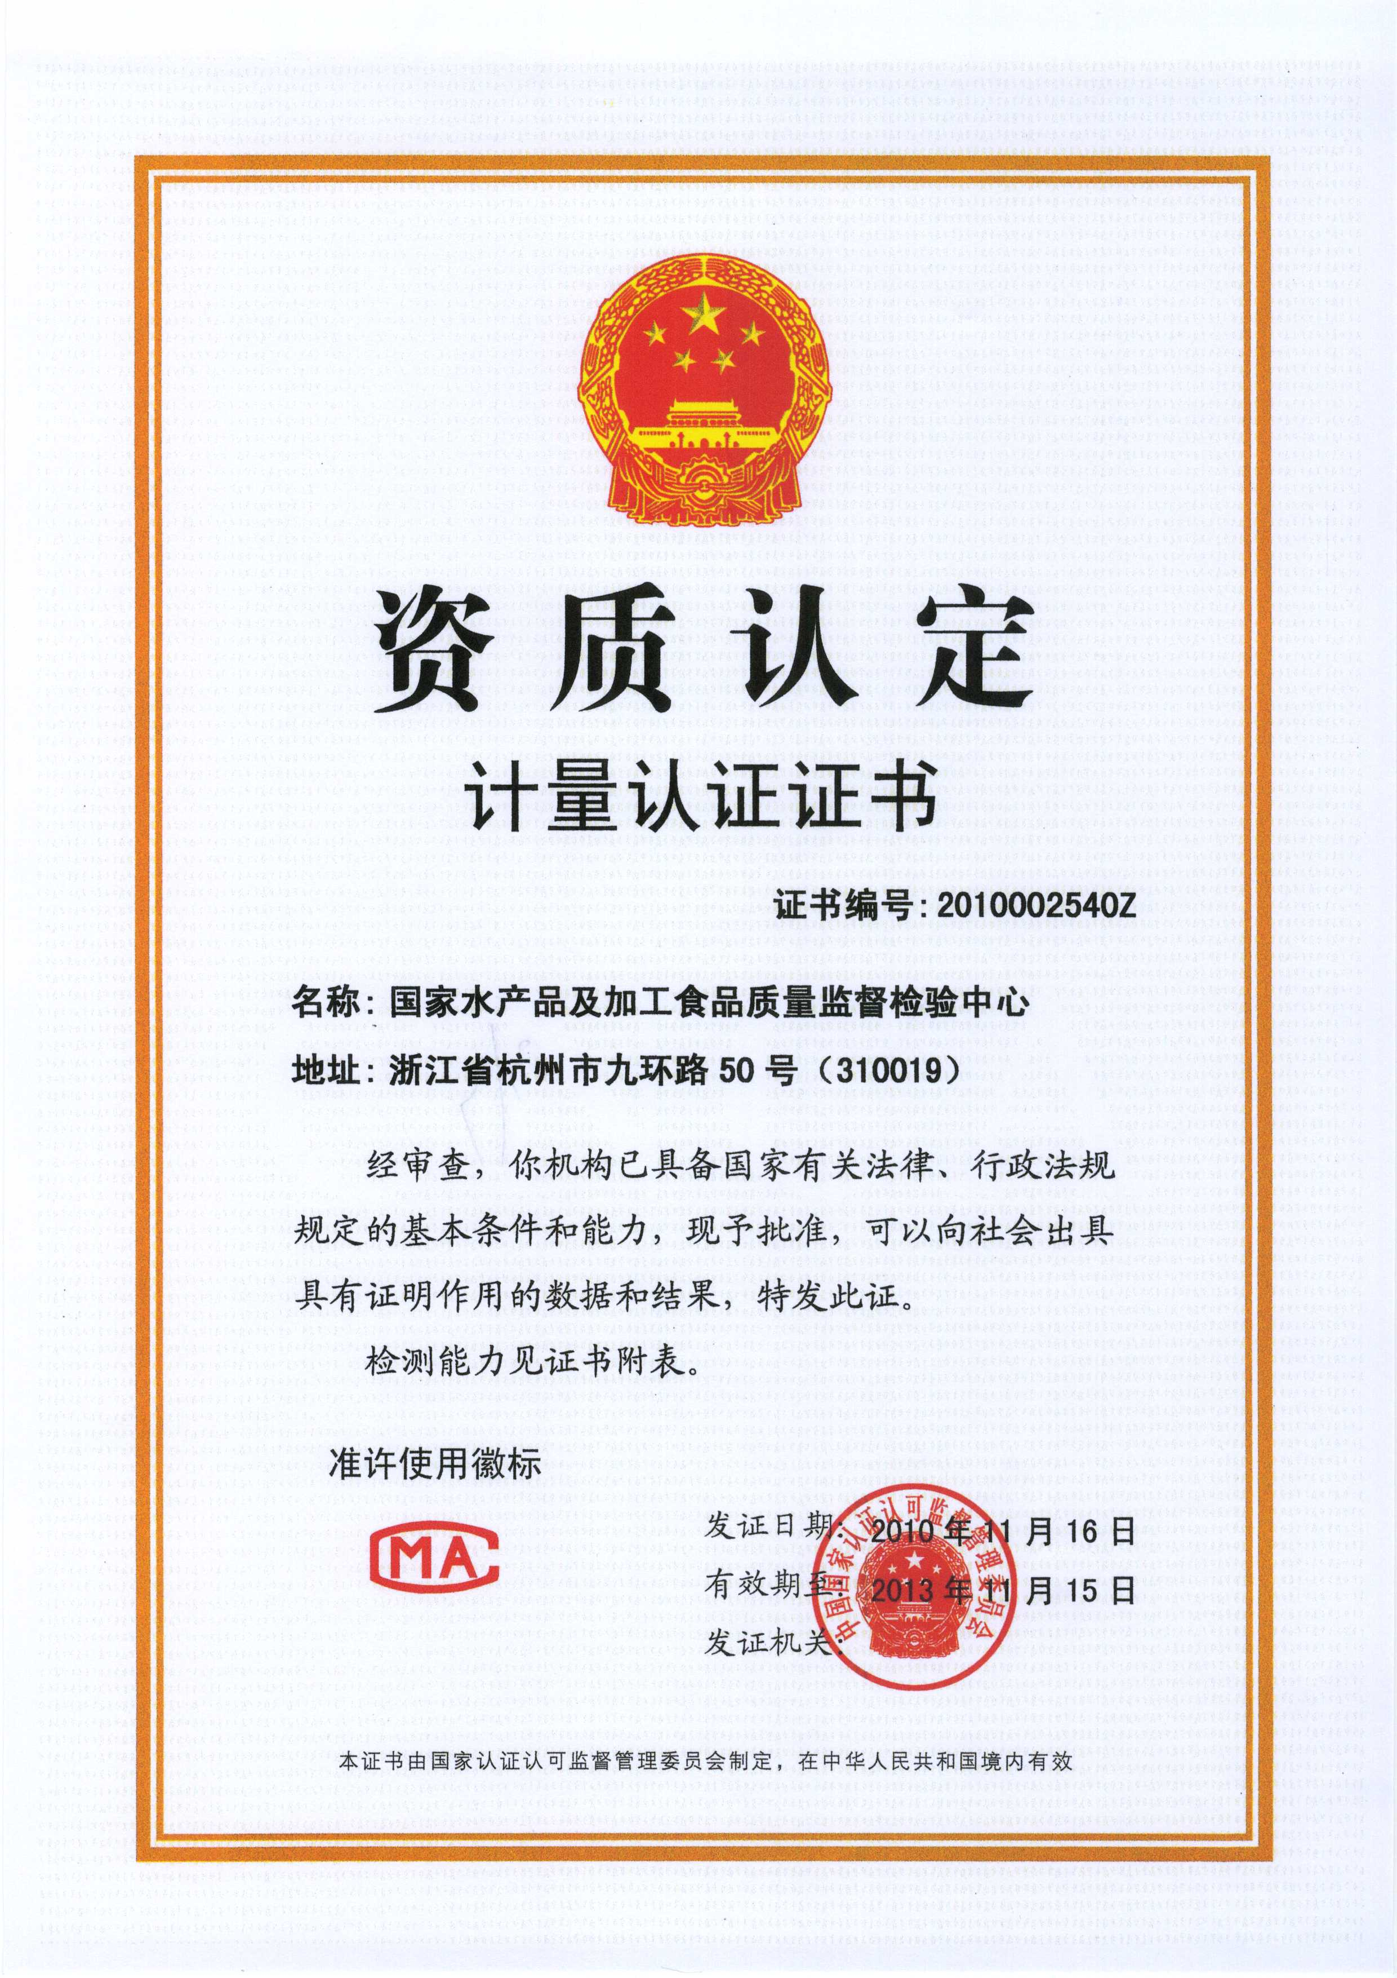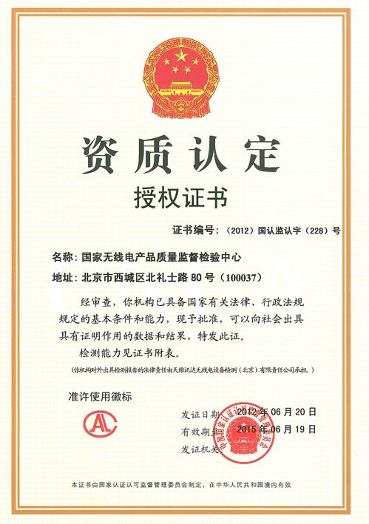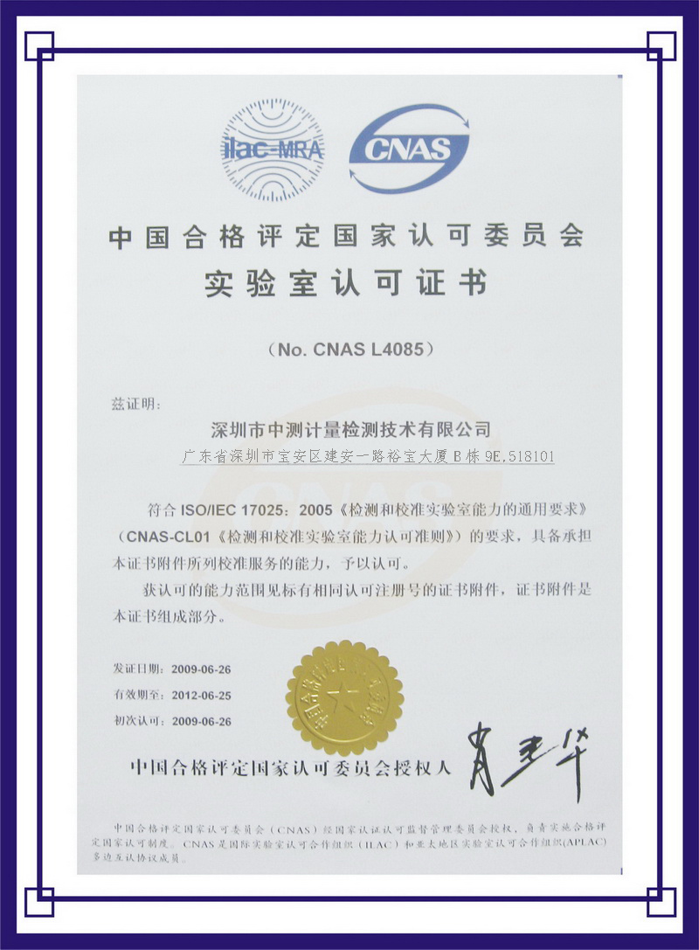

16 “企业技术开发仪器设备原值”佐证材料
该项数据值为2021年《企业研究开发活动及相关情况（107-2表）》“期末仪器和设备原价”，注意107-2表中该项计量单位为“千元”。并附《企业技术开发仪器设备原值汇总表》（表8）。

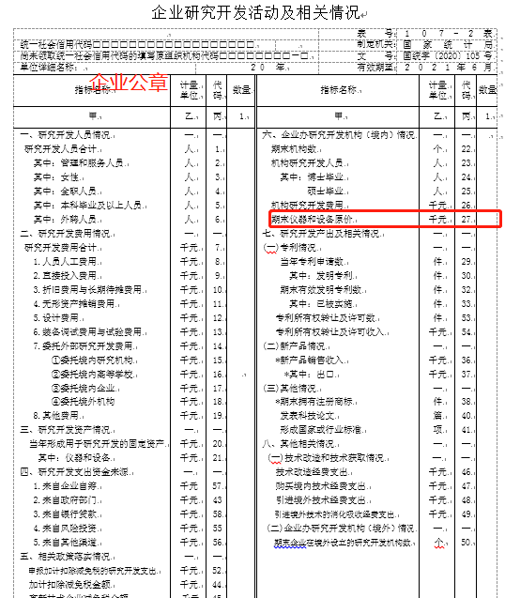

表8 企业技术开发仪器设备原值汇总表（加盖企业公章）
序号 | 设备名称 | 规格型号 | 单价  (万元) | 数量  （台/套） | 价值  (万元)
合 计（应与107-2表中第27项数据一致）
注：企业技术开发仪器设备原值：指截至2021年末企业用于研发的固定资产中的仪器和设备原价。其中，设备包括用于研发活动的各类机器和设备、试验测量仪器、运输工具、工装工具等。

17 “企业拥有的全部有效专利数”佐证材料
该数据值指报告年度末（2021年）企业作为第一专利权人拥有的、经境内外知识产权行政部门授权且在有效期内的专利件数。
佐证材料：授权专利证书号清单（表9）。

表9 授权专利证书号清单（加盖企业公章）
序号 | 专利名称 | 专利类型 | 申请国别 | 专利号 | 授权日期 | 专利权人
1 |  | 发明 | 中国 | ZL201110359326.6 | 2015.09.25
2 |  | 实用新型
3 |  | 外观
4
注：2021年及以前授权的专利，2021年授权的专利不予认可。专利类型包括发明专利、实用新型、外观设计，同类型专利集中汇总，独占许可等专利许可行为不予认可。发明专利所在行请标粗。

17.1 “企业拥有的全部有效发明专利数”佐证材料
该项佐证材料已在表9中提供。
17.1拥有的发明专利数佐证材料≤17拥有的全部有效专利数。
该项只填报数据，无需专门提供佐证材料。

18 “当年被受理的专利申请数”佐证材料
该项数据值指报告年度内（2021年）企业作为第一申请人向境内外知识产权行政部门提出专利申请并被受理后，按规定缴足申请费，符合进入初步审查阶段的件数。
佐证材料：受理专利证书号清单（表9）及《专利申请受理通知书》或《PCT国际申请号和国际申请日通知书》扫描件。《专利申请受理通知书》中第一专利申请人与企业名称应一致。
表10 受理专利证书号清单（加盖企业公章）
序号 | 专利名称 | 专利类型 | 申请国别 | 申请号 | 申请日期 | 申请人
1 |  | 发明 | 中国
2 |  | 实用新型
3 |  | 外观
4
注：1、专利类型包括发明、实用新型、外观设计，同类专利集中汇总。发明专利所在行请标粗。
2、专利申请日期须在2021年内，2020年或2022年申请的专利均不予认可。

示例：
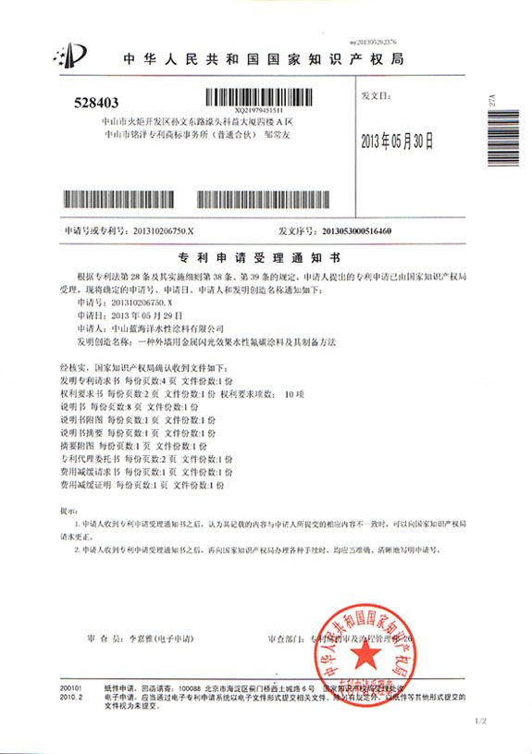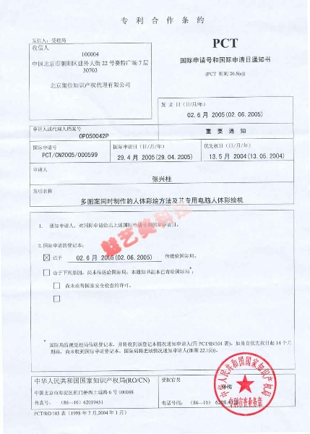

18.1 “当年被受理的发明专利申请数”佐证材料
该项佐证材料已在表10中提供。
18.1当年被受理的发明专利申请数≤18当年被受理的专利申请数。
该项只填报数据，无需专门提供佐证材料。

19“最近三年主持和参加制定的国际、国家、行业和团体标准数”佐证材料
表11 企业近三年主持和参加制定标准情况（加盖企业公章）
序号 | 标准名称 | 标准类型 | 标准号 | 主持或参与 | 正式发布年月
1
2
3
注：标准类型包括国际标准、国家标准、行业标准、团体标准，同类标准请集中汇总。未发布标准、地方标准、企业标准不予认可。
随表附佐证材料：已正式发布国际标准、国家标准、行业标准、团体标准的封面及前言扫描件（前言须含标准起草单位名称，标准文书的其他内容不需提供）。
示例：
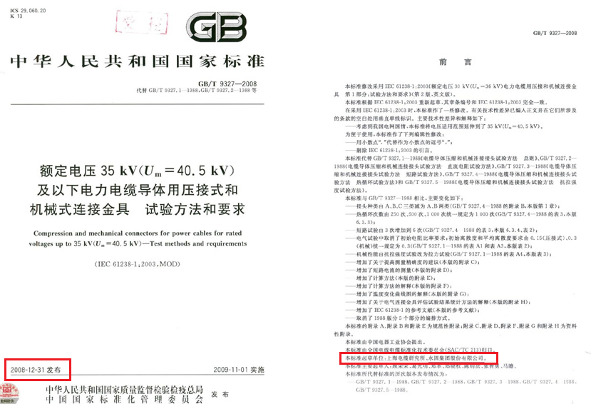
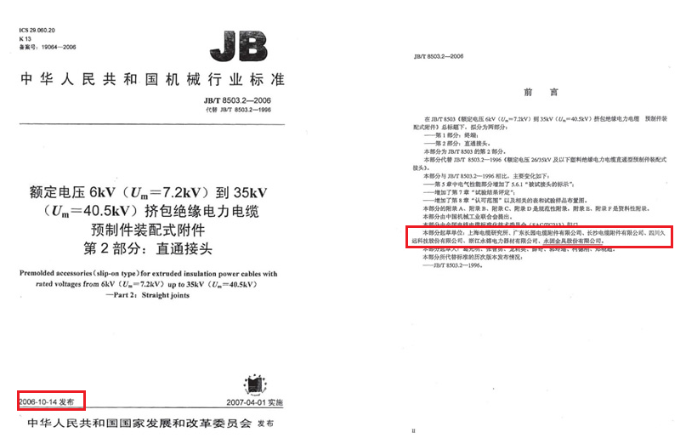

20 “获国家科技奖励项目数”佐证材料
表12 获国家和省科技奖励项目表（加盖企业公章）
序号 | 获奖项目名称 | 颁奖部门 | 获奖时间 | 奖励名称 | 等级
1
2
3
注：级别仅包括国家自然科学奖、国家技术发明奖、国家科技进步奖、江苏省科技进步奖。其他奖项均不予统计。个人获得的获奖证书不予认可。但如获奖者显示为“臧淑英（XX公司）”的，予以认可。
随表附佐证材料：获得科技奖励证书的扫描件。

示例：
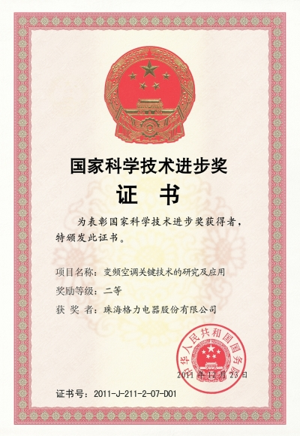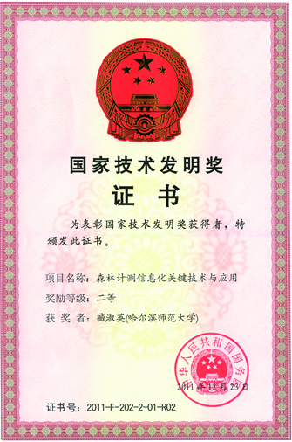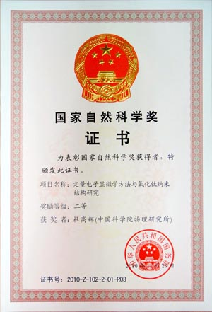

21 “获江苏省科技奖励项目数”佐证材料
该项佐证材料已在表12中提供。

五、营业执照

企业营业执照扫描件。含18位统一社会信用代码。

六、有效期内的高新技术企业证书

证书有效期包含2021年任意时间段均可，无高企证书的企业可不提供。

